инизавод для переработки молока. БМ-1000 получение молока,сметаны,творога
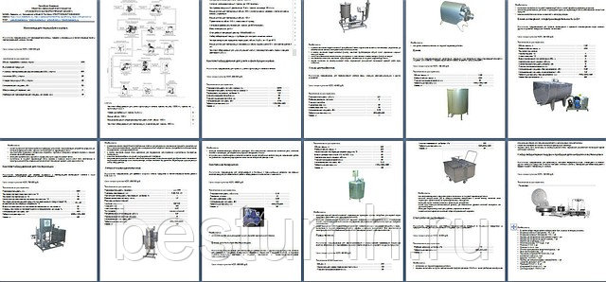
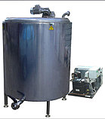
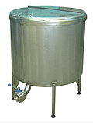
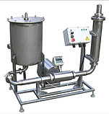
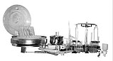
- Под заказ, 30 дней
от 4 870 000 руб.
Купить
+7950766-44-00
- Условия оплаты и доставки
- График работы
- Адрес и контакты
Минизавод для переработки молока. БМ-1000 получение молока,сметаны,творогаПод заказ, 30 дней
от 4 870 000 руб.
+7950766-44-00
Купить

Описание
Предназначен для производства сметаны, творога и упакованных в полиэтиленовые пакеты пастеризованного молока и сливок
Технические характеристики:
Объем переработки молока, л/сутки | 1000
Выпускаемая продукция:
– молоко, пастеризованное нормализованное (3,2%), л/сутки | 800
– сметана (30%), кг/сутки | 25
– творог полужирный (9%), кг/сутки | 25
Установленная мощность, кВт |  | 82
Обслуживающий персонал, чел. |  | 3
Необходимая производственная площадь, не менее, кв. м |  | 45
Состав:

 | Комплект оборудования для учета и фильтрации молока, произв. по учёту 12000 л/ч, произв. по фильтрации 6000 л | 1
 | Насос центробежный, произв. 2 куб.м/ч | 2
 | Ванна, объем 1000 л | 1
 | Ванна охлаждения хладопроизводительность 6 кВт, объем 1000 л | 2
 | Комплект оборудования для пастеризации), с регистрацией, произв. 1500 л/ч | 1
 | Сепаратор-сливкоотделитель, произв. 1000 л/ч | 1
 | Автомат молокоразливочный, произв. до 1400 пакетов/ч | 1
 | Компрессор воздушный, давление до 10 атм, произв. на выходе 160 л/мин | 1
 | Ванна длительной пастеризации объем 200 л, с электрическим нагревом и автоматическим блоком управления | 1
 | Ванна длительной пастеризации объем 100 л | 1
 | Пресс-тележка, объем 240 л, механический привод | 1
 | Установка фасовочно-упаковочная, произв. до 600 стаканов/ч | 1
 | Весы электронные, до 6 кг | 1
 | Стол рабочий (островной) размер 1200x600x850 мм | 1
 | Набор лабораторной посуды и приборов для контроля качества молока | 1
 | Камера холодильная (среднетемпературная), объем 3 куб.м, от -10 до +8°С | 1
 | Ванна длительной пастеризации (заквасочник) объем одного ушата 22 л, количество ушатов 2 шт. | 1
 | Комплект оборудования для циркуляционной мойки), производительность подачи моющего раствора 6 куб.м/ч
Пусконаладочные работы не требуются, достаточно ознакомиться с руководством по эксплуатации. В остальных случаях стоимость при необходимости проведения пусконаладочных работ 10% от стоимости
оборудования - договора. Пусконаладочные работы проводятся по отдельному договору.
Обучение персонала происходит (бесплатно) по желанию заказчика, либо в на производственных площадях поставщика (у нас) перед отгрузкой или в момент получения оборудования, или при проведении пусконаладочных работ на производственных площадях заказчика.
Траспортные-логистические расходы оплачивает заказчик до места назначения. Мы только доставляем оборудование в случае необходимости до транспортной компании. Или заказчик получает оборудование на самовывоз.
Поставщик имеет право пересмотреть цену в зависимости от ТЗ покупателя и экономической ситуации.
Условия оплаты:
На оборудование стоимостью 150 000- 300 000 руб, 100% предоплата, в остальных случаях
50% предоплата,40% в процессе производства,10% перед готовностью к отгрузке оборудования в адрес заказчика.
Гарантия : 12 месяцев.

УПАКОВОЧНО-МАШИНОСТРОИТЕЛЬНЫЙ ХОЛДИНГ.Воронеж 8(473)335-00-05, 8 952 954-08-10,8 950 766-44-00Андрей Олегович. Наталья Ивановна.bestumh.ru
РоссияВоронежская областьВоронежул.Антонова-Овсеенко д 23,оф 23
89529540810мобильный
+74733350005тел/факс
89507664400мобильный
umh01@mail.ruandrey.zotov123Юридический адрес: 394088, Россия, г. Воронеж, ул.Антонова-Овсиенко,д23,оф 23 Почтовый адрес: 394088, Россия, г.Воронеж, ул.Антонова-Овсеенко, д.23, оф.23 тел.8 (952) 954-08-10 тел/факс 8 (473) 335-00-05 Директор Зотов Андрей Олегович
ИНН 3665083394/ КПП 366501001 ОКПО 91191655
Банковские реквизиты: Расчетный счет № 40702810511010111804 Филиал «Бизнес» ПАО «Совкомбанк», г.Москва Кор. счет №30101810045250000058 БИК 044525058
bestumh.ru

